МИНИСТЕРСТВО ЦИФРОВОГО РАЗВИТИЯ, СВЯЗИ И МАССОВЫХ КОММУНИКАЦИЙ РОССИЙСКОЙ ФЕДЕРАЦИИ

ФЕДЕРАЛЬНОЕ ГОСУДАРСТВЕННОЕ БЮДЖЕТНОЕ ОБРАЗОВАТЕЛЬНОЕ УЧРЕЖДЕНИЕ ВЫСШЕГО ОБРАЗОВАНИЯ
«САНКТ-ПЕТЕРБУРГСКИЙ ГОСУДАРСТВЕННЫЙ УНИВЕРСИТЕТ ТЕЛЕКОММУНИКАЦИЙ ИМ. ПРОФ. М.А. БОНЧ-БРУЕВИЧА»
(СПбГУТ)

Лабораторная работа №6
по курсу
«Теория автоматов и формальных языков»

Выполнили:
студенты группы ИКПИ-11
Крылов А.В.
Дунаев В.Е.

Приняла:
Леонова М.Д.

Санкт-Петербург
2024 г.
Цель работы
Для вашего любимого языка программирования составить правила грамматики, описывающей синтаксис цикла с условием (с предусловием или постусловием – на ваш выбор).
Написать программу, которая будет получать на вход строку на вашем любимом языке программирования, преобразовывать ее в последовательность лексем (см. лабораторную работу №5), проводить попытку синтаксического анализа и сообщать, соответствует ли строка грамматике цикла с условием, описанной в предыдущем пункте, или нет. Тип парсера (LL или LR можно выбрать по желанию).
Грамматика языка
<program> ::= { <statement> }

/// В каждой строке кода может быть максимум один <statement>
<statement> ::= <if_stmt>
| <while_stmt>
| <fn_def>
| <expression>
| "return" <expression>
| "continue"
| "break"

<if_stmt> ::= "if" <expression> { <statement> }
{ "elif" <expression> { <statement> } }
[ "else" { <statement> } ]
<while_stmt> ::= "while" <expression> { <statement> }
<fn_def> ::= "fn" ID "(" { ID "," } ")" { <statement> }

<expression> ::= <binary_expr>
| <unary_expr>
| <fn_call>
| <builtin_fn_call>
| "(" <expression> ")"
| ID | NUMBER | STRING | BOOL

<binary_expr> ::= <expression>
( "=" | "+" | "-" | "*" | "/" | "%" | "^" |
"==" | "~=" | "<" | "<=" | ">" | ">=" | "and" | "or" )
<expression>
<unary_expr> ::= ("-" | "~") <expression> | <expression> "!"
<fn_call> ::= ID "(" { <expression> "," } ")"
<builtin_fn_call> ::= "printl" "(" { <expression> "," } ")"
| "print" "(" { <expression> "," } ")"
| "sin" "(" <expression> ")"
| "cos" "(" <expression> ")"

/// Комментарии начинаются с "#"

Пример работы
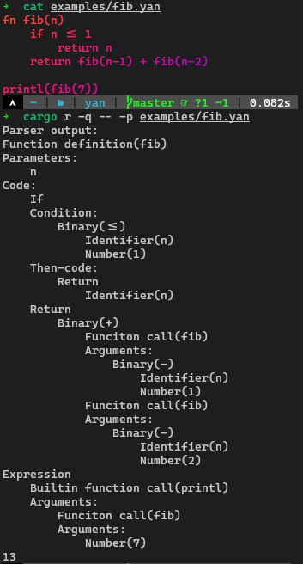

Рисунок 1. Пример работы программы
Выводы
В ходе проведенной лабораторной работы мы изучили принцип работы синтаксического анализатора, проверяющего исходный код на соответствие грамматике языка, и реализовали собственный парсер для выбранного языка программирования.

